附件
苏州金科大酒店位置示意图及交通指引
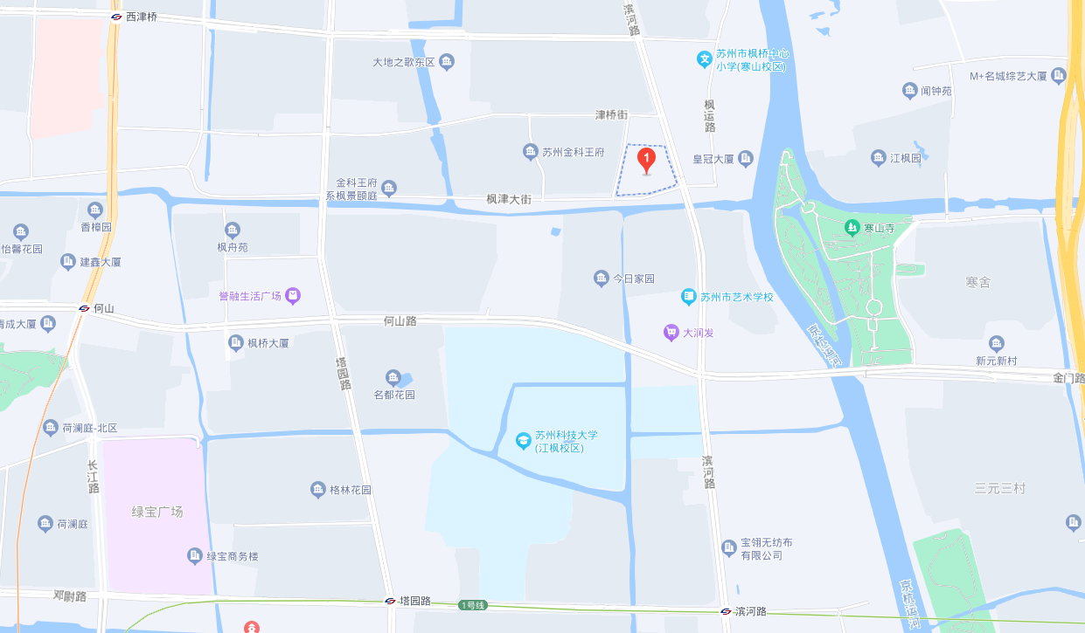
苏州金科大酒店
一、苏南硕放国际机场至酒店：
1、从苏南硕放国际机场站乘坐机场巴士苏州南线，在苏州高新区城航楼站下车，换乘30路南线至滨河路华山路北站下车，步行600米至酒店，大约需要2小时10分钟。
2、从苏南硕放机场乘出租车至酒店需44分钟左右，大约100元。
二、苏州站至酒店：
1、从苏州站南广场上车，乘坐公交303到马浜花园站下车，步行1.1公里至酒店，大约需要1小时10分钟。
2、从苏州站乘出租车至酒店需17分钟左右，大约25元。
三、苏州北站至酒店：
1、从苏州北站上车，乘坐轨道交通2号线到石路站下车，步行330到爱河桥站换乘932路到滨河路津桥街南站下车，步行220至酒店，大约需要1小时10分钟。
2、从苏州北站乘出租车至酒店需40分钟左右，大约70元。

